版本：A01
工装需求说明书
通风加热集成电路板烧录检测工装台架
ALP-GZ050TJ
北京光华荣昌汽车部件有限公司
安路普(北京)汽车技术有限公司

文件状态：
[√ ] 草稿
[ ] 正式发布
[ ] 正在修改
文件起草分工：
- 机械部分：
- 硬件部分：
- 软件部分：

编制： | 姚明阳 | 签名： |  | 日期：
审核： |  | 签名： |  | 日期：
批准： |  | 签名： |  | 日期：
所 有 权 声 明
该文档及其所含信息是北京光华荣昌汽车部件(集团)有限公司的财产。该文档及其所含信息的复制、使用及披露必须得到北京光华荣昌汽车部件(集团)有限公司的书面授权。

更改历史
版本 | 更改描述 | 更改日期 | 更改人
A01 | 首版发布 | 2025.11.10

目 录
1 工装用途 1
2 制作要求 1
3 附加说明 6

1、工装用途

本工装台架和针板模块组合成为完整的工装,工装用于物料号BEC0010111（SF63_HW_V0.0.4板形翘板开关）的通风加热集成电路板的固件烧录及功能测试。台架参考样式见下图:

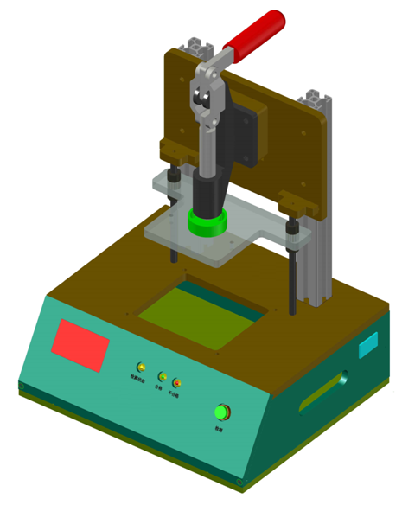
图1 工装示意图

2、制作要求

台架为全新制作，应具有足够强度，以保证使用过程不变形。

2.1基本要求
表1 台架基本要求
序号 | 项目 | 参数/要求 | 备注
1 | 工件文件 | BEC0010111-B.stp
2 | 输入电压 | AC220V
3 | 检测连接 | 手动针板压合
4 | 工装尺寸 | 310mm(L)×270mm(W)×425mm(H)  其中：机箱高约130mm | 可适当调整
5 | 主体材质 | 电木（黑色）
6 | 工位布置 | 单工位检测
7 | 下针面 | 底面下针
8 | 被测件尺寸 | 80mm×30mm×23mm
9 | 辅助功能 | 安装用于探测被测板是否压合到位的微动开关。
10 | 其他 | 机箱底部四角安装垫块

2.2附件安装
机箱正面安装显示屏（D1）、检测开关（S1）、检测状态指示灯（L1）、检测合格指示灯（L2）、检测不合格指示灯（L3）。
机箱背面安装电源座（B1）、上位机接口（I/O1）。
机箱左侧面安装编码开关（E1）、编码开关保护罩（C1）。
机箱右侧面安装主板升级接口（I/O2）。
机箱内部底面根据检测主板孔位安装固定用单头铜螺柱（B1~Bn）。
机箱内部背面安装开关电源（P1）。
机箱上盖板内部靠右后位置安装负载模块（F1），具体可视情况调整位置。
机箱内部靠左后位置安装烧录器，具体可视情况调整位置。
机箱内部左前位置安装扫码模块（SC1），上盖板对应位置开窗装透明盖板，盖板上表面与机箱表面齐平。
表2附件清单
序号 | 附件名称 | 型号/参数 | 图示 | 备注
1 | 显示屏  （带转接板） | JLX12864G-102 | 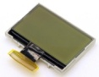 | 光华荣昌提供
2 | 检测开关 | L16A，24V，  三脚，复位，绿色 | 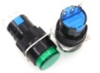 | 转接板由光华荣昌提供
3 | 运行指示灯 | 5V，两脚，φ5mm，黄色 | 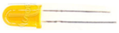 | 转接板由光华荣昌提供
4 | 合格灯 | 5V，两脚，φ5mm，绿色 | 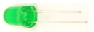 | 转接板由光华荣昌提供
5 | 不合格灯 | 5V，两脚，φ5mm，红色 | 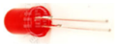 | 转接板由光华荣昌提供
6 | 电源座 | AC-01A，  带保险、开关 | 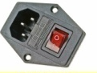
7 | 上位机接口  （带转接板） | USB BF-180 | 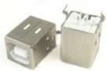 | 光华荣昌提供
8 | 编码器  （带转接板） | EC11，  梅花柄，15mm | 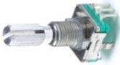 | 光华荣昌提供
9 | 编码器保护罩 | L16A开关保护罩，  方形，24x22x15 | 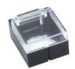 | 光华荣昌提供
10 | 固件导入口 | 航空插头  GX16-8 | 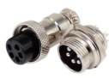 | 光华荣昌提供
11 | 主板升级口（带转接板） | 22011-8A | 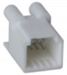 | 光华荣昌提供
12 | 单头铜螺柱 | M3x6+10 | 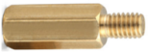
13 | 开关电源 | MS-50-24/  220V转24V | 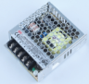
14 | 负载模块 | / | 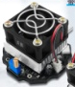 | 光华荣昌提供
15 | WizPro200烧录器 | / | 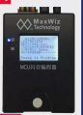 | 光华荣昌提供
16 | 扫码模块（SC1） | FM430 | 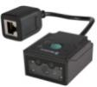 | 光华荣昌提供，加过度结构

2.3 机箱开孔

表3 开孔要求
序号 | 开孔名称 | 要求/参数 | 备注
1 | USB孔 | 机箱右侧面在工装板USB口对应位置开孔
2 | 提手位 | 双侧面开90mm×20mm长圆孔，边缘倒角
2.4 标识刻字

表4 刻字要求
序号 | 标刻内容 | 位置 | 要求/参数 | 备注
1 | “检测/停止” | 机箱正面 | 字高5mm
2 | “运行” | 机箱正面 | 字高5mm
3 | “合格” | 机箱正面 | 字高5mm
4 | “不合格” | 机箱正面 | 字高5mm
5 | “220V电源” | 机箱背面 | 字高5mm
6 | “上位机接口” | 机箱背面 | 字高5mm
7 | “编码器” | 机箱左侧面 | 字高5mm | 避让保护罩
8 | “固件导入口” | 机箱左侧面 | 字高5mm
9 | “主板升级口” | 机箱右侧面 | 字高5mm

2.5 接甩线要求
表2.5 工装接甩线要求。
序号 | 接线描述 |  | 线径  mm^2 | 线长  mm | 线色
序号 | Ⅰ端 | Ⅱ端 | 线径  mm^2 | 线长  mm | 线色
1 | 电源座-L | 开关电源-L | 1.5 | 略 | 红
2 | 电源座-N | 开关电源-N | 1.5 | 略 | 黑
3 | 电源座-GND | 开关电源-GND | 1.5 | 略 | 三色线
4 | 开关电源-24V正 | 无 | 0.75 | 300 | 红
5 | 开关电源-24V负 | 无 | 0.75 | 300 | 黑

2.6 机箱布局图

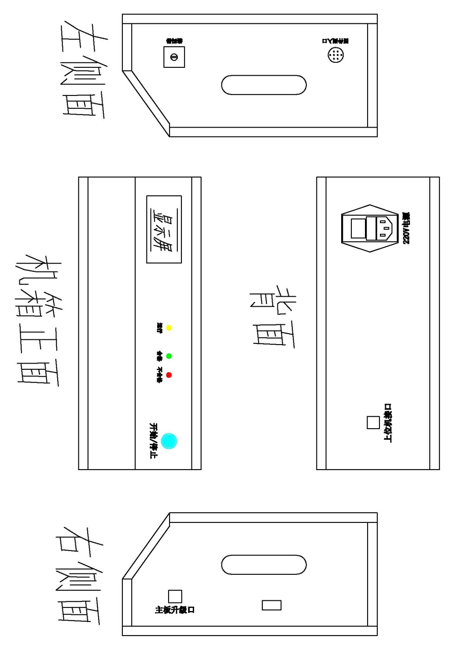

3、附加说明
光华荣昌提供被测件数模文件及实物样件。
表2未备注“光华荣昌提供”的附件由供应商提供。

----------------------------完----------------------------

